## 概述

### 基础插件

弹丸反射 游戏关卡如下图。

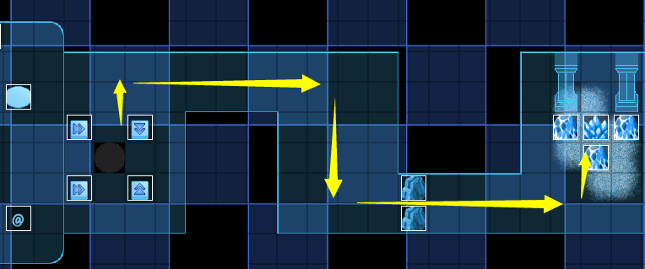

如果要从零开始设计，需要下图的插件：

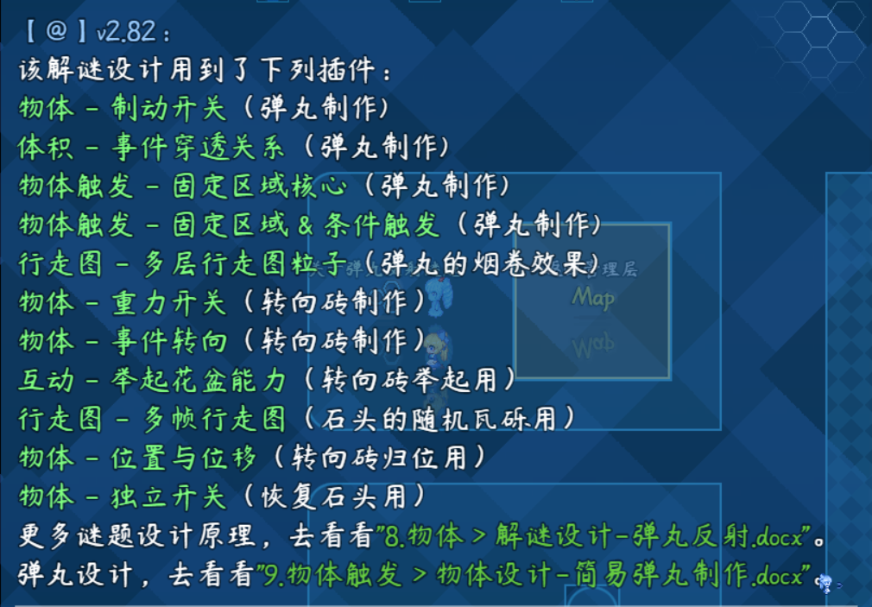

**注意，该文档只详细说明 整体设计思路 和 解谜方法 。**

**对于弹丸事件的设计方法，可以去看看：“9.物体触发 > 物体设计-简易弹丸制作.docx”**

### 基础配置

具体注意示例下面的地方：

#### 1）地形设计

你需要留意可通行的图块、墙壁。



#### 2）地图事件

需要留意地图中的可交互事件，包括 各种转向砖、石头。

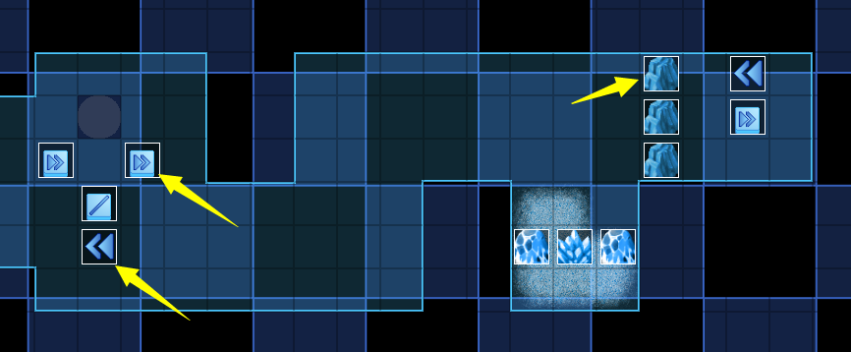

#### 3）弹丸模板事件

留意 模板管理层 的弹丸事件，

弹丸设计方法可以去看看“9.物体触发 > 物体设计-简易弹丸制作.docx”

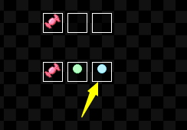

## 弹丸反射-谜题设计

### 设计简介

#### 1）游戏规则

玩家需要用固定机枪发射的弹丸，击毁坚硬的石头，找到水晶。

弹丸可以被转向砖转移方向，通过铺设转向砖，使得弹丸按照预想的路线移动。

小的转向砖可以被举起。

#### 2）难度分配

地形是否狭窄会影响解谜难度。

石头堵路可以稍微影响解谜的思路。

转向砖 的数量会影响解谜难度。

反射转向砖 可以增加解谜难度。

固定转向毯 可以适当降低解谜难度。

是否有可重复利用的转向砖，会极大影响解谜难度。

#### 3）禁用能力

禁跳跃。

禁炸弹。

#### 4）卡关注意事项

这里使用了插件：

Drill_WindowMenuButton 控件 - 主菜单选项按钮管理器

并连接到了公共事件：“弹丸反射-卡关”。

玩家可以在菜单界面瞬间传回地图的开始点。

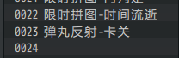

### 设计建议

#### 1）设计者视角

你可以先随便画画地形，摆上几个转向砖，测试轨迹。

大概确认好自己想好的摆放和轨迹后，再考虑转向砖的初始位置；

确认位置后，再安排石头堵路；

放置石头后，即完成关卡设计。

如果你想提高难度，可以把转向砖固定在地面上，可以把现有的转向砖“节省”掉，或者替换为其他方向的转向砖。

#### 2）关卡安排建议

如果你需要在你的游戏中添加该解谜类型，示例中前面三关可以作为常用的冒险谜题。

第四关和第五关难度较高，可作为 支线谜题 。

第六关的解谜难度太高，不建议放到你的游戏中。

#### 3）灵感来源

2022年1月18日作者我对 移动路线核心 进行了大修改，分离 移动路线指令集 插件。

根据移动路线的特性，作者我也编写了 制动开关 插件，实现了弹丸爆炸的功能。

由于光滑图块解谜本身就有转向功能，弹丸本质上也是事件，

于是作者我顺水推舟，进而制作了转向砖功能。

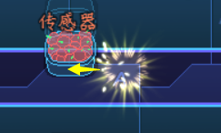 

完成 弹丸和转向砖 之后，

为了给大家展示一下事件弹丸的趣味性，于是作者我想出了这个解谜设计，从而开坑。

### 转向砖的类型

|  |
| --- |
| 转向砖事件的设计方法，可以去看看“9.物体触发 > 物体设计-简易弹丸制作.docx”。 |

#### 1）单向转向砖

无论弹丸从哪个方向接触到该 转向砖事件，都会被转到固定的方向。



#### 2）反射转向砖

转向的方式与弹丸入射的方向相关，

“/”的砖块，右上朝向相互反射，左下朝向相互反射。

“\”的砖块，左上朝向相互反射，右下朝向相互反射。

  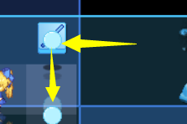

#### 3）固定转向毯

这类转向毯固定在地面上，无法移动、举起。



如果 转向砖 压在 转向毯上，发射的弹丸经过，按照id小的那个事件进行转向。

#### 4）斜向反射砖

弹丸还可以进行斜向反射，与前面的一样，有固定方向的转向和弹射的转向。

但由于解谜的篇幅有限，这里并没有纳入解谜关卡。

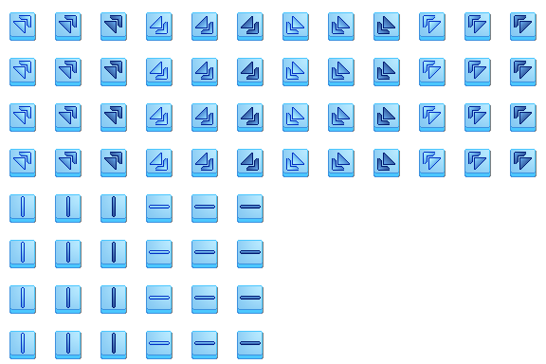

## 弹丸反射-谜题解法

### 方向判断法

你需要一开始跑一圈，观察一下粗略的地形。

确认手头是否有足够的转向砖。

比如下面的地形，能够推断，有两次朝上，两次朝右、一次朝下。



比如下面的地形，两次朝下，两次朝右，一次朝上。

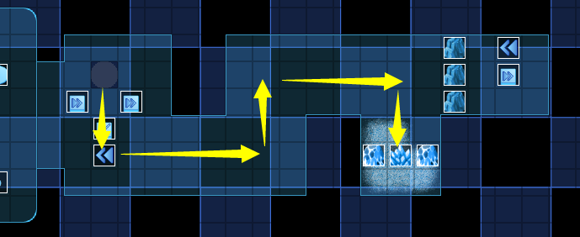

如果缺少所需的方向，则可以假设缺少的方向是需要被循环利用的。

从而思考如何搭建起 循环的弹丸路线。

### 循环利用法

想办法创建循环的路径，可以使得 缺少的方向 被反复利用起来。

简单一点的循环路径，是这样的：

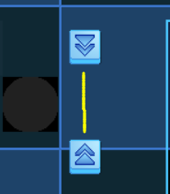 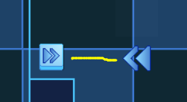

高级一点，可以这样：

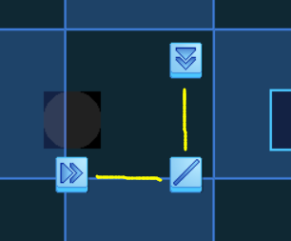 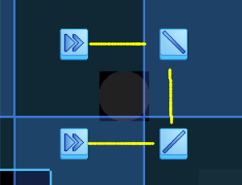

更高级的循环，可以如下图。

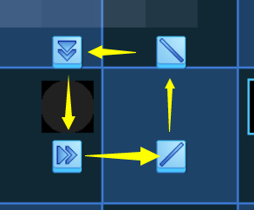

注意，一定要建立循环，不要妄想跑的比子弹快，你不可能赶在子弹运动时迅速换掉两个以上的转向砖。

